Partout dans le monde la musique pop est celle qu'on aime chanter qu'on aime fredonner, sur lesquelles on aime danser.
À travers un répertoire de chansons populaire Pierre Lessard nous démontre la versatilité du violon ainsi que la capacité évocatrice de ces mélodies. Chansons modernes,chansons d’antan ou du web, d’ailleurs ou d’ici tout y passe.

Tous les peuples et toutes les époques ont leurs musiques et leurs chansons. La musique a servi d’antidépresseur naturel, ramenant l’énergie et parfois le sourire dans les milieux les plus tristes (galères, négriers, champs de coton).

Venez naviguer dans ces beaux lieux communs que sont les chansons Pop.

Note : Ce guide est utile à la compréhension du document Guide PowerPoint. De plus, il contient les réponses aux différents jeux. Si vous utilisez le document Word Pop, guide intégral, vous n'aurez besoin que des réponses.

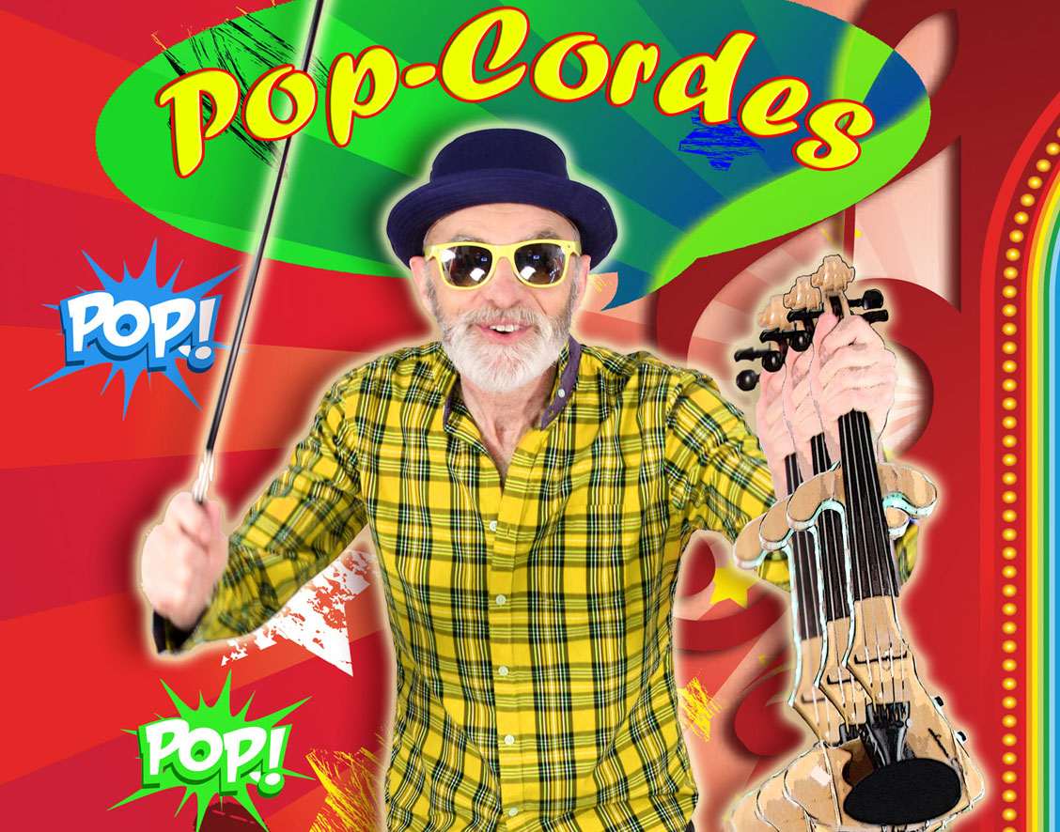
Sommaire
Important avant de commencer : 3
Déroulement du PowerPoint 3
Jeu 1 3
Jeu 2 4
Jeu 3 4
Jeu 4 5
Jeu 5 5
43. Jeu 6 8
Réponses 9

Important avant de commencer :
Afin de rendre votre tâche plus facile, un PowerPoint très complet est disponible en téléchargement pour préparer vos enfants au spectacle. Le document à imprimer contient seulement les pages que les enfants doivent avoir en main.

Des liens Youtube sont proposés dans le document PowerPoint, il est suggéré de ne pas dépasser 30 secondes à 1 minute d’écoute avec les enfants.
Aucune des activités n’est obligatoire. N’hésitez pas à les adapter à votre groupe et à vos besoins. Il s’agit de passer une journée agréable avec vos enfants.

Déroulement du PowerPoint
- Les pages 4 à 7 sont des paroles de chanson qui se retrouveront dans le spectacle. Il est possible de les apprendre aux enfants à l’aide des liens vidéos vers Soundcloud.

- Les pages 8 à 13 sont consacrées à différentes musiques populaires de différents continents afin de mettre en contexte quelques pièces qui seront jouées pendant le spectacle.

- La page 14 se réfère aux 4 jeux suivants :

Jeu 1
Jeu sonore : Le sortilège bouche bée
Ce jeu est inspiré du jeu « La fureur ».
Si vous n'avez pas de crécelle, vous pouvez utiliser un triangle ou tout autre instrument de musique.
Désignez un enfant pour jouer le rôle de la sorcière. Placez-le au milieu de la ronde avec un instrument sonore (par exemple : la crécelle). Faire une ronde en chantant une des chansons proposées. Lorsque l'enfant-sorcier fait entendre son instrument (3 secondes), tous deviennent muets. On poursuit alors la ronde en chantant intérieurement. Les enfants retrouvent la voix lorsque la sorcière joue à nouveau de son instrument, brisant ainsi le sortilège « Bouche bée ».
Note pédagogique : Pour faire ce jeu, il est préférable d'avoir bien mémorisé les paroles de la chanson.

Jeu 2
Le fantôme musical
Matériel : Une image de votre choix
Tout d’abord, il faut choisir un enfant qui sera le « chercheur ». Il devra chercher l’image choisie que les enfants auront cachée dans le local avec votre aide. Le « chercheur » doit donc mettre ses mains devant ses yeux pour ne pas voir où l’image sera cachée ou sortir du local pendant 1 minute, laissant le temps au groupe de cacher l’image. Lorsque l’image est cachée, les enfants du groupe doivent aider le « chercheur » à la trouver à l’aide de sons créés par leur voix, en imitant un fantôme. Lorsque l’enfant « chercheur » s’éloigne de l’image, les enfants-fantômes doivent faire des « hou hou » graves. Lorsqu’il s’approche de l’image, les enfants doivent faire des « hou hou » aigus. Plus le « chercheur » s’approche de l’image, plus les sons (« hou hou ») doivent être aigus et plus il s’éloigne, plus les sons doivent être graves.
Ce jeu permettra aux enfants d’explorer leur voix et les initiera à des notions musicales de base.

Jeu 3
Devinettes musicales
Matériel : Différents instruments de percussion tels que les maracas, le triangle, le xylophone, le tambour, les bâtons de percussion, les cymbalettes, etc. et/ou affiches montrant les instruments qui seront joués.
Dites aux enfants que vous allez jouer aux devinettes musicales. Présentez-leur les différentes affiches des instruments dont vous allez jouer. Assurez-vous que tous les enfants connaissent les instruments présentés.
Demandez-leur de fermer les yeux et jouez d’un instrument. Les enfants doivent alors dire de quel instrument il s’agit.
Variantes :
Faites jouer les enfants à tour de rôle. Le reste du groupe doit deviner quel instrument a été joué.
Photocopiez les affiches pour chaque enfant. Ils doivent lever l’affiche de l’instrument qui correspond au son qu’ils ont entendu.

Jeu 4
Autres jeux
—La chaise musicale :
Disposer autant de chaises qu’il y a de joueurs, moins une. Le meneur de jeu lance la musique et les joueurs tournent, courent, dansent autour des chaises. Le meneur de jeu arrête soudainement la musique. Celui qui n’a pas réussi à s’asseoir est éliminé. On enlève une autre chaise et on continue ainsi jusqu’à ce qu’il ne reste qu’un joueur assis : c’est le vainqueur !
—Chante-la ta chanson :
Demandez à un enfant de choisir une chanson qu’il connaît et d’en fredonner la première ligne. Si une ligne n’est pas suffisante, il peut fredonner la deuxième et ainsi de suite. Vous pouvez aussi être celle qui fredonne, alors que les enfants doivent deviner le titre de la chanson.
—Quand je pars en tournée, j’apporte… :
Assis en grand cercle, à tour de rôle : « Quand je pars en tournée, j’apporte... » (et on nomme un instrument). Le suivant dit les instruments que les autres ont nommés avant lui, et ainsi de suite jusqu’à ce qu’un enfant se trompe.

- Les pages 15 à 21 relatent l’historique du violon et son fonctionnement.

- La page 22 propose un jeu à faire avec les enfants. Elle se retrouve aussi dans le document : À imprimer. Si vous désirez faire cette activité avec les enfants.

- Les pages 23 à 26 continuent avec l’historique du violon.

- La page 27 contient le jeu 5 et peut également être imprimé.

Jeu 5
Aidez-vous des illustrations de la page suivante et placez la lettre correspondanteau choix des questions ci-dessous.
Dans quel pays ou région habitent ces personnages ?
Russie [ ]
Brésil [ ]
Mexique [ ]
Louisiane, cajun [ ]
Paris (France) [ ]
Inde [ ]
Québec [ ]
Arabe [ ]
Cuba [ ]
Quel genre de musique jouent-ils ou dansent-ils ?
Mariachis [ ]
Bollywood [ ]
Pop Rock [ ]
Salsa [ ]
Cajun, Country [ ]
Folklore québécois [ ]
Batucada [ ]
Traditionnelle russe [ ]
Arabe [ ]
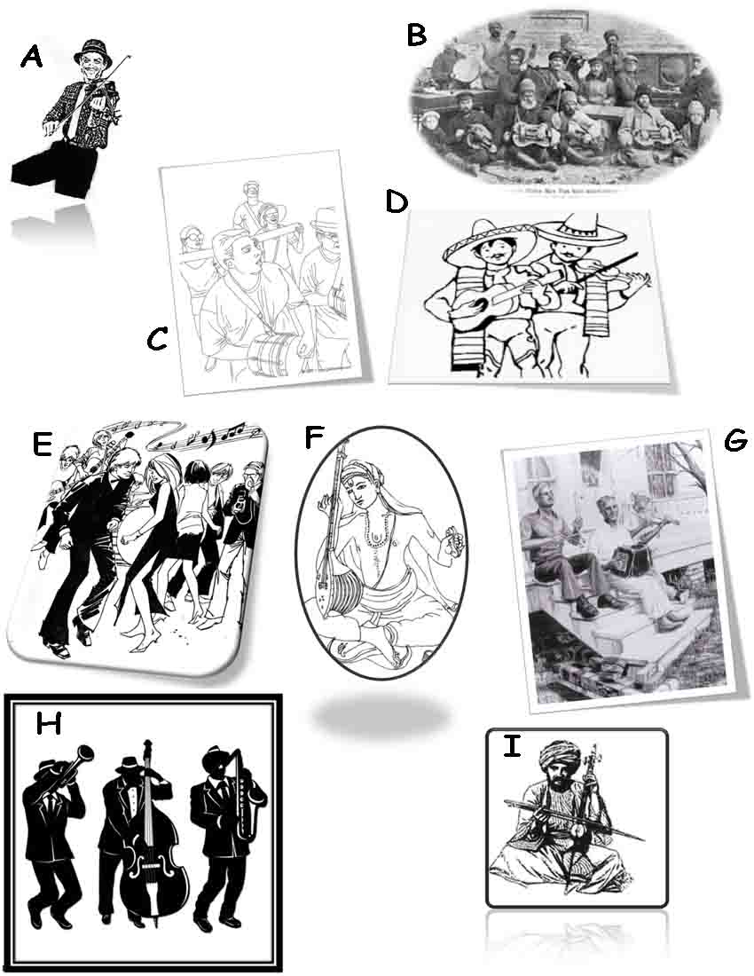

- Les page 28 à 35 sont la fin des explications sur le violon et ses différentes parties.

- Finalement, les pages 36 à 43 contiennent d’autres jeux et exercices que vous pouvez imprimer.

36. Identifie chacune des parties du violon qui ont été décrites (diapo 27)
Il en manque une. Laquelle?
37. Associe le mot à la bonne illustration.
38. Colorie seulement les instruments à cordes frottées.
39. Compose un texte original où les mots suivants seront utilisés :
Orchestre, luthier, chœur, Rumba, hymne.
Trouve la bonne définition aux mots suivants :
Danse sociale, Tsar, soliste, polyphonique, mythologie.
Complète les phrases suivantes :
- Le tango englobe _____ formes musicales sur lesquelles danser.
- Dans la musique de Bollywood, chaque instrument apporte une _______________.
- Le luthier est l’_______________ qui fabrique le violon.
- C’est la main droite qui tient l'_________.
- La cithare est un______________ de musique.
40. Nomme :
- Les notes de chaque corde du violon de la plus aigüe à la plus grave.
- Trois grandes familles de Luthier.
- Quatre parties du violon qui commencent par la lettre "C".
VRAI ou FAUX ou FOU ou LES DEUX :
- Le violon est l’instrument le plus utilisé en Afrique.
- Stradivarius était cornu, euh… connu!
- Le violon électrique n’a pas de boîte de résonance.
- Les chorales sont populaires en Russie.
- Le violon a 2+16-10x3+1 cordes.
- Le violon est un instrument à cordes frottées.
- Les noms de cordes du violon sont : Michel, Lara, Réjean, Solange.
41. Relier la bonne émotion à l'image qui lui correspond.
Bonheur; Humour; Tristesse; Force; Amour; Colère
42. Dessiner l'émotion correspondante dans l'emoji.
Bonheur; Humour; Tristesse; Force; Amour; Colère

43. Jeu 6
Bricolage musical
MATÉRIEL
•Ciseaux
•Ruban adhésif
•1 boîte de mouchoir
•1 tuyau de carton (essuie-tout)
•2 petits crayons (ou bâtonnets)
•3 ou 4 grands élastiques
Pour un meilleur résultat, utiliser des élastiques de plusieurs formats.
- Place les élastiques autour de la boîte à mouchoirs.
- Glisse 2 petits crayons sous les élastiques comme ceci.
- Fais 4 entailles d'environ 1 centimètre à une extrémité du tuyau de carton.
- Grâce aux entailles, plie des rebords afin d'obtenir ceci.
- Avec du ruban adhésif, colle solidement les rebords à une extrémité de la boîte.
Et voilà! Décore ta nouvelle guitare avec de la gouache,
du papier de bricolage ou des autocollants!

Réponses
Page 21
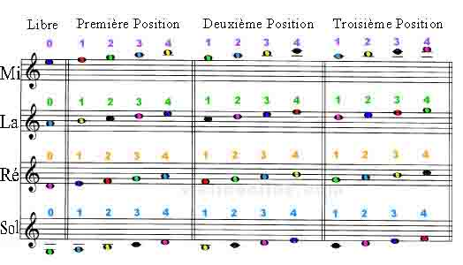
Page 26
Jeu 5
Dans quel pays ou région habitent ces personnages ?
Russie [B]
Brésil [C]
Mexique [D]
Louisiane, cajun [G]
Paris (France) [E]
Inde [F]
Québec [A]
Arabe [ I ]
Cuba [H]
Quel genre de musique jouent-ils ou dansent-ils ?
Mariachis [D]
Bollywood [F]
Pop Rock [E]
Salsa [H]
Cajun, Country [G]
Folklore québécois [A]
Batucada [C]
Traditionnelle russe [B]
Arabe [ I ]

Page 35
- La caisse de résonance
- L'âme du violon
- Le manche

- Les cordes
- Le chevalet
- L'archet

- Le violon
L'âme du violon est la partie manquante puisqu'elle se trouve à l'intérieur du violon et qu'on ne la voit pas.
Page 36
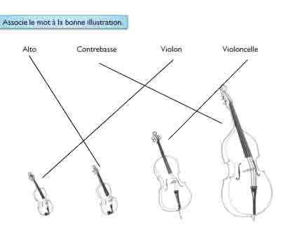
Page 37
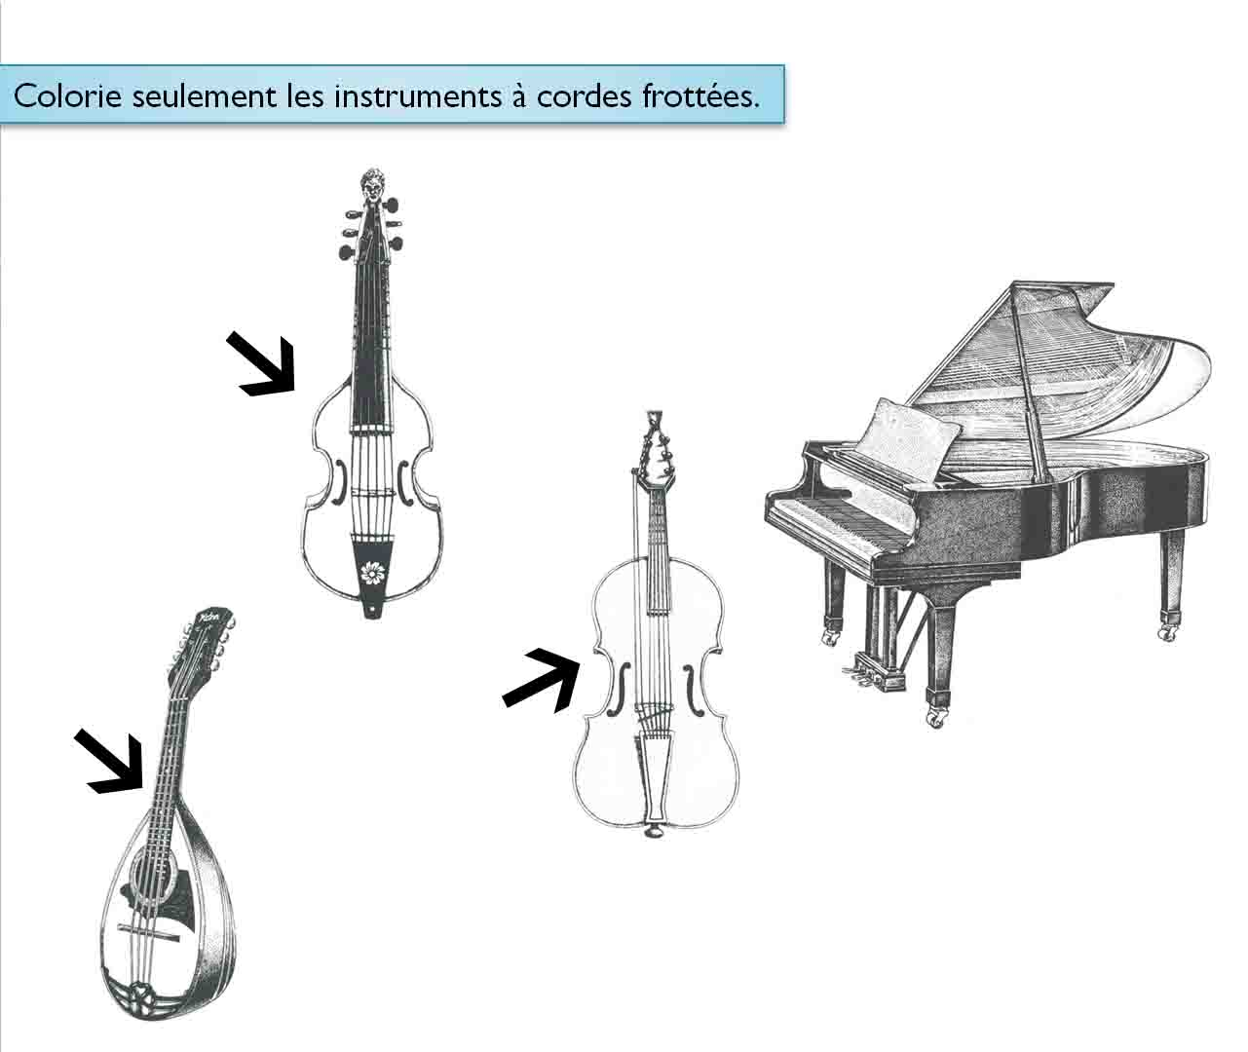
Page 38
Trouve la bonne définition aux mots suivants : (Les réponses peuvent varier un peu)
Danse sociale : danse en réunion avec échange de partenaire à chaque danse sur une playlist souvent gérée par un DJ.
Tsar : Nom qu' on donnait autrefois au souverain de la Russie.
Soliste : Celui, celle qui exécute un solo ou un morceau écrit pour une seule voix ou un seul instrument.
Polyphonique : Combinaison, dans une composition musicale, de plusieurs voix, de plusieurs instruments.
mythologie : Histoire des personnages divins et des héros de l' antiquité.
Complète les phrases suivantes :
- Le tango englobe trois formes musicales sur lesquelles danser.
- Dans la musique de Bollywood, chaque instrument apporte une couleur.
- Le luthier est l’artisan qui fabrique le violon.
- C’est la main droite qui tient l'archet.
- La cithare est un instrument de musique.

Page 39
Nomme :
- Les notes de chaque corde du violon de la plus aigüe à la pus grave :
Mi, la, ré, sol.
- Trois grandes familles de Luthier :
Amati, Guarneri, Stradivari,
- Quatre parties du violon qui commencent par la lettre "C" :
crins, cheville, chevalet, cordes, cordier

VRAI ou FAUX ou FOU ou LES DEUX :
- Le violon est l’instrument le plus utilisé en Afrique : FAUX
- Stradivarius était cornu, euh… connu! : VRAI FOU
- Le violon électrique n’a pas de boîte de résonance : FAUX
- Les chorales sont populaires en Russie : VRAI
- Le violon a 2+16-10x3+1 cordes : FAUX
- Le violon est un instrument à cordes frottées : VRAI
- Les noms de cordes du violon sont : Michel, Lara, Réjean, Solange : FAUX FOU

Page 40
